

元Jリーガー・船山祐二の運営する、株式会社FUNAJUKUが
“FUNACHIBIリニューアルカップ”を開催しました

千葉県・成田市でサッカースクールやフットサルコートを運営する株式会社FUNAJUKU（代表：船山祐二）は、当社が運営するサッカースクールの拠点となる成田校のフットサルコートを全面改装、3月9日（日）にリニューアルオープンしたことを記念して、3月22日（土）、23日（日）の2日間で、サッカーイベント“FUNACHIBIリニューアルカップ“を行いました。

当社が運営する「FUNAJUKU」は、代表を務める元Jリーガー・船山祐二が、生まれ育った成田市をスポーツの力で盛り上げ、幅広い世代をつなぎ、交流するコミュニケーションの場を提供したいとの想いから、2017年に成田市で立ち上げたサッカースクール。今日まで、成田校に続き有明校の開校や、レンタルフットサルコートの開設、チャリティーサッカーイベントの開催や地域の保育園や小中学校のサッカー指導、スポーツ振興の講演活動など、“地域社会に開かれたサッカースクール”として成田市を中心に、様々な事業や地域貢献活動を展開してきました。

この度、そんな「FUNAJUKU」では、旗艦校となる成田校のフットサルコートを全面改装、大々的にリニューアルオープンした事を記念して、3月22日（土）と23日（日）の2日間に渡り、小学1、2年生の「ちびっこ」たちを対象としたトーナメント形式のサッカーイベント“FUNACHIBIリニューアルカップ”を開催いたしました。このイベントは、成田市サッカー協会加盟のチームのみならず、成田市周辺地域の少年サッカーチームにも参加を開放することで、より一層の地域交流の活性化と青少年の健康増進、スポーツ振興を目指し、“地域社会に開かれたサッカーイベント”としての開催となりました。

“FUNACHIBIリニューアルカップ”開催に際し、代表の船山は次のように述べています。
「サッカーはチームスポーツですが、そのチームには、選手たちだけでなく、応援してくれる家族や地域社会の人びとも含まれると考えています。だからこそ、スクールという場においても地域社会に門戸を開放し、より広く社会と交流する機会を提供する事で、子どもたちのフィジカルスキルだけでなく、健全な社会性も育んでまいります。」

子どもたちが自信を持って夢に向かって頑張れる環境を作るため、私たち株式会社FUNAJUKUは、スポーツ振興を通して、子どもたちと地域社会の交流の場を作り、地域全体で子どもたちを守り、育むための“地域社会に開かれたサッカースクール”であり続けます。そしてこれからも、あらゆる事業活動を通じて、誰もがお互いを尊重し合い、ともに励まし合いながら夢を追いかけられる共生社会の実現を目指します。

■FUNACHIBIリニューアルカップ
サッカースクール「FUNAJUKU」成田校のホームグラウンドであり、レンタルコートとして地域に一般開放しているフットサルコートのリニューアルオープンを記念して開催した、小学1、2年生を対象としたトーナメント形式のサッカーイベント。地域交流の活性化と青少年の健康増進、スポーツ振興を図るため、成田市サッカー協会加盟のチームのみならず、成田市周辺地域の少年サッカーチームにも参加を開放し、総勢16チームが参加した。

日時： 3月22日（土） 12：00-16：30 ／ 3月23日（日） 9：00-17：30
場所： FUNAJUKUフットサルコート
286-0017 千葉県成田市赤坂2丁目1-10 そよら成田ニュータウン本館屋上

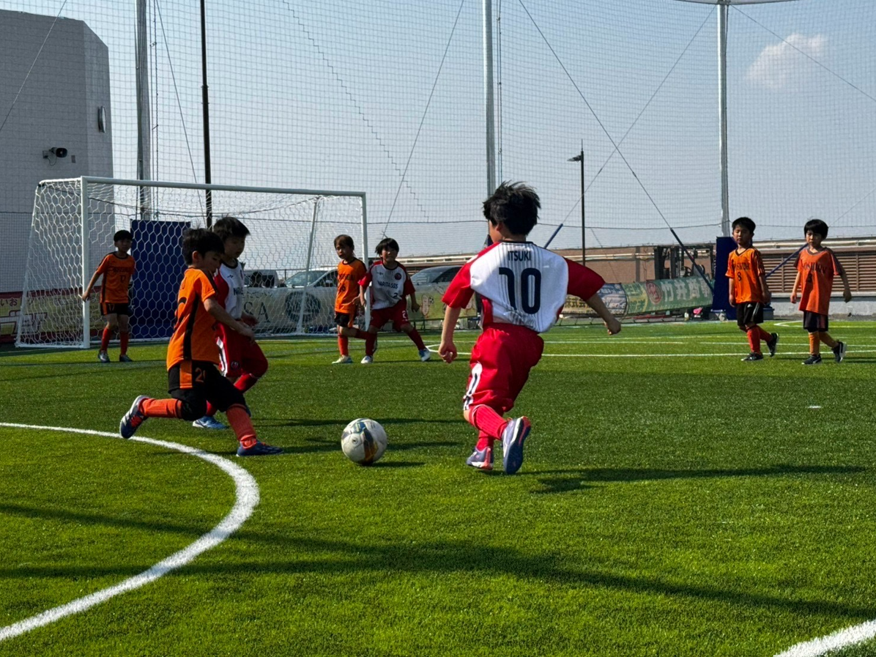

- 船山祐二 プロフィール
1985年千葉県成田市出身、元Jリーガー。JFA「こころのプロジェクト」夢先生。
流通経済大学卒業後、2007年鹿島アントラーズに入団し、一年目からJ1リーグと天皇杯優勝を経験。2009年に当時J2だったセレッソ大阪にレンタル移籍しJ1昇格に貢献。海外クラブなどを経験した後、2016年東京ヴェルディで現役を引退。現在は自身が代表を務める株式会社FUNAJUKUでサッカースクールやフットサルコートの運営や強豪クラブチームのコーチを行いながら、少年サッカーの普及活動やスポーツ振興、プロ時代の経験をもとにした講演活動など、地域社会に貢献する活動を行っている。

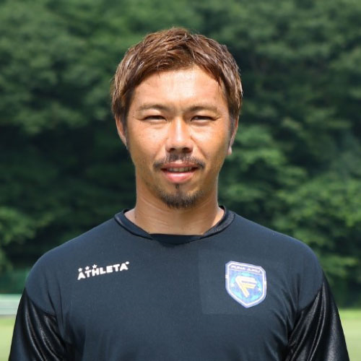

■ 株式会社FUNAJUKUについて
鹿島アントラーズやセレッソ大阪などで活躍した成田市初の元Jリーガー・船山祐二が、どんな時でも諦めず、人一倍努力をして夢を追いかける子どもたちに、自らの経験や想いを伝え、夢を叶えるサポートをしたいとの想いから設立した、株式会社「FUNAJUKU（フナジュク）」。
生まれ育った成田市をスポーツの力で盛り上げるため、成田市を基盤としたサッカースクール「FUNAJUKU」を開講（成田校・有明校）するとともに、幅広い世代が交流するコミュニケーションの場を提供するために、フットサルコートを展開しています。

社 名： 株式会社FUNAJUKU
所在地： 〒286-0017 千葉県成田市2-1-10 そよら成田ニュータウン本館屋上
代表者： 船山祐二
URL： https://funajuku.net/

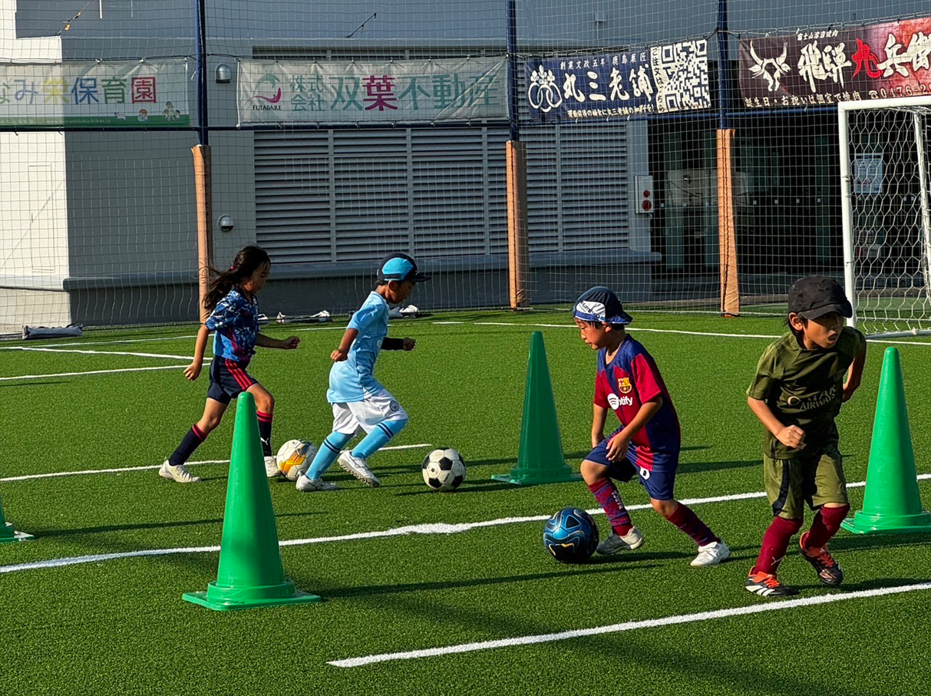

---------------------------

【本件に関する問い合わせ先】
株式会社 FUNAJUKU 船山（広報）
T： 080-7071-0023 M： funajuku@gmail.com

